AGREGAR USUARIOS

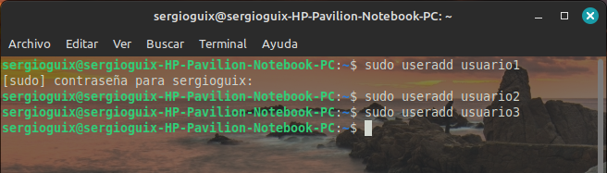

ASIGNACION DE CONTRASEÑAS

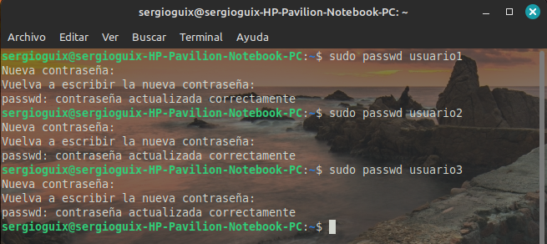

3. Información de Usuarios:

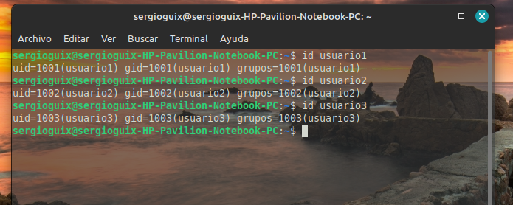

4. Eliminación de Usuarios: Elimina `usuario3`, pero conserva su directorio principal.
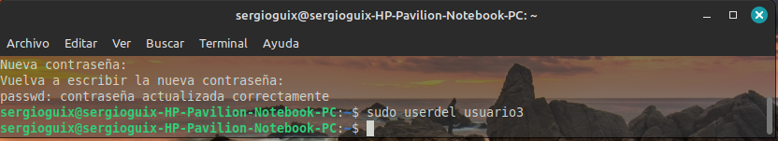

Parte 2: Gestión de Grupos
1. Creación de Grupos: Crea dos grupos llamados `grupo1` y `grupo2`.

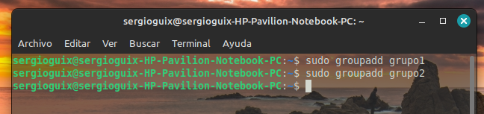

2. Agregar Usuarios a Grupos: Agrega `usuario1` a `grupo1` y `usuario2` a `grupo2`.

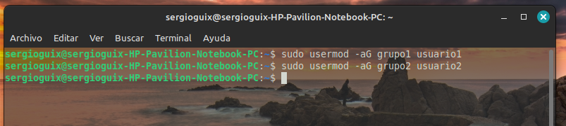

3. Verificar Membresía: Verifica que los usuarios han sido agregados a los grupos utilizando el comando `groups`.

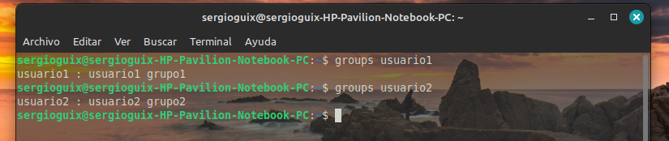

4. Eliminar Grupo: Elimina `grupo2`.

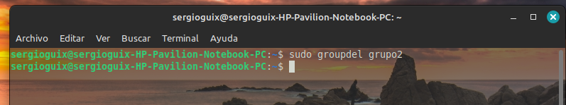

Parte 3: Gestión de Permisos

1. Creación de Archivos y Directorios:
- Como `usuario1`, crea un archivo llamado `archivo1.txt` en su directorio principal y escribe algo en él.
- Crea un directorio llamado `directorio1` y dentro de ese directorio, un archivo llamado `archivo2.txt`.

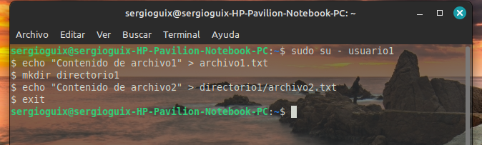

2. Verificar Permisos: Verifica los permisos del archivo y directorio usando el comando `ls -l` y `ls -ld` respectivamente.
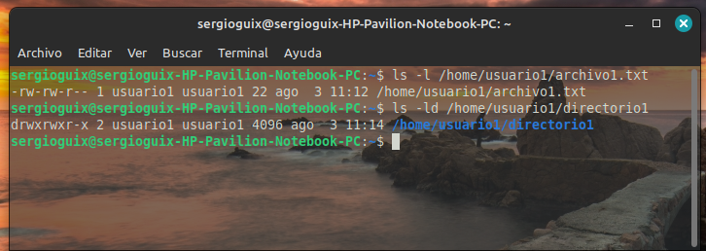

3. Modificar Permisos usando `chmod` con Modo Numérico: Cambia los permisos del `archivo1.txt` para que sólo `usuario1` pueda leer y escribir (permisos `rw-`), el grupo pueda leer (permisos `r--`) y nadie más pueda hacer nada.

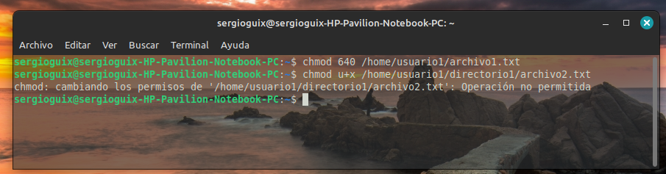

4. Modificar Permisos usando `chmod` con Modo Simbólico: Agrega permiso de ejecución al propietario del `archivo2.txt`

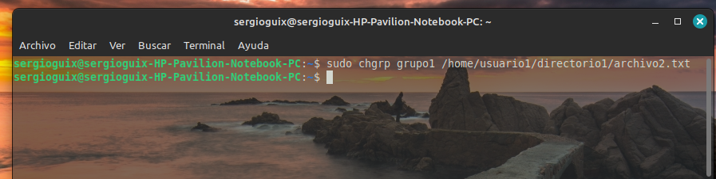
5. Cambiar el Grupo Propietario

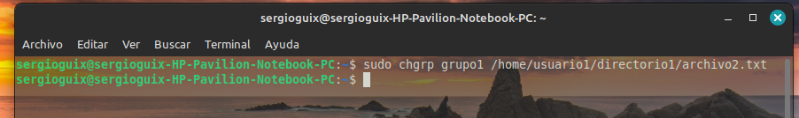

6. Configurar Permisos de Directorio

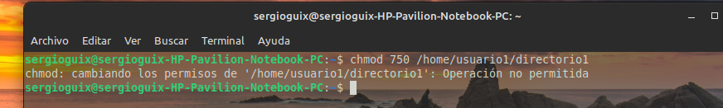

7. Comprobación de Acceso

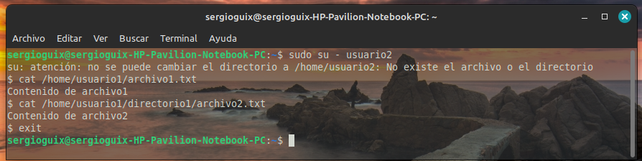
8. Verificación Final

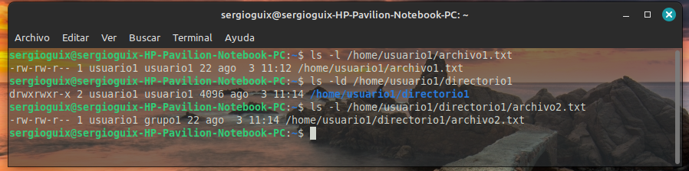

Reflexión (Opcional)
- ¿Por qué es importante gestionar correctamente los usuarios y permisos en un sistema operativo?
La correcta gestión de usuarios y permisos en un sistema operativo es crucial para la seguridad y la organización del sistema. Permite definir claramente quién puede acceder a qué recursos, protegiendo datos sensibles y evitando el acceso no autorizado. Además, ayuda a mantener el sistema ordenado y eficiente, asegurando que solo las personas adecuadas puedan realizar ciertas acciones.
- ¿Qué otros comandos o técnicas conocen para gestionar permisos en Linux?
  - chown: Cambia el propietario de un archivo o directorio.
  - chgrp: Cambia el grupo propietario de un archivo o directorio.
  - umask: Establece el modo de creación de archivos predeterminado.
  - setfacl y getfacl: Gestionan listas de control de acceso (ACLs) para definir permisos más granulares.
  - sudo: Permite a un usuario ejecutar comandos con privilegios de superusuario de manera controlada.

